打开IDE菜单中的此选项，并选中 **添加.ZIP库. . .**

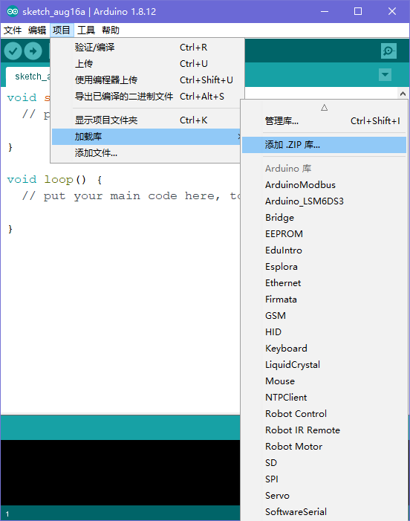

选中要添加的库的压缩包

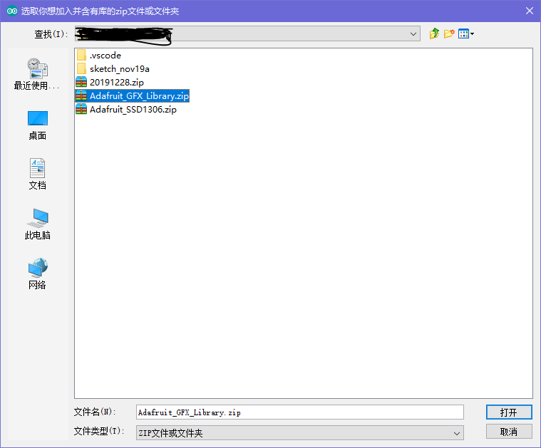

.ZIP格式的压缩包

并点击打开，稍等即可看见Arduino IDE出现对应的完成的提示字样